19

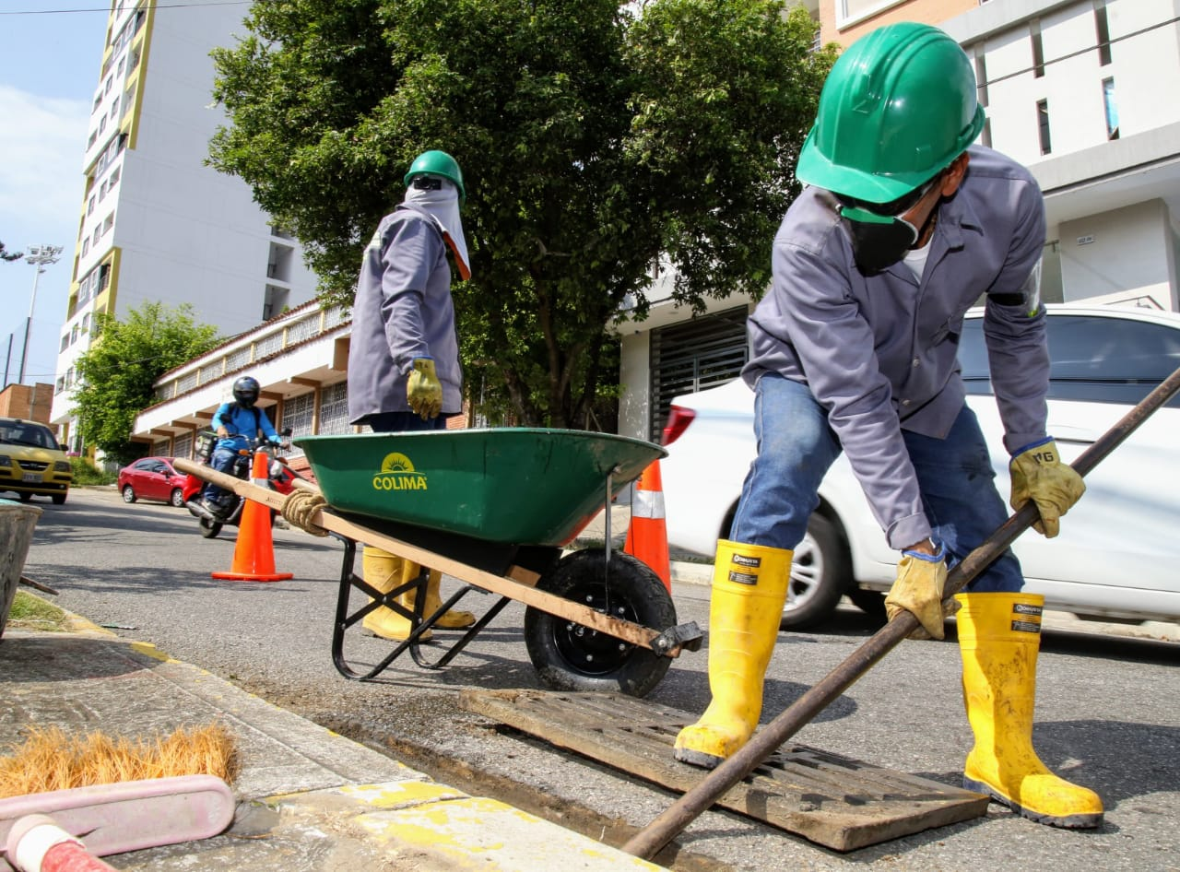
EMPAS recorre el área de influencia
13 de abril 2021
El compromiso por brindar un servicio de calidad es 24 horas al día, 7 días a la semana. Estas son las actividades de limpieza y mantenimiento de redes de esta semana.

Distrito I, William Muñoz: 350 664 3572

• 13 DE ABRIL: Barrio Bolívar
• 14 DE ABRIL: Barrio Mejoras Públicas
• 15 DE ABRIL: Antonia Santos
• 16 DE ABRIL: Se realizan reparaciones

Distrito II, Cristóbal quintero: 318 325 0588

• 13 DE ABRIL: Barrio La Gran Ladera
• 14 DE ABRIL: Barrio Los Héroes
• 14 DE ABRIL: Barrio Plazuela Real
• 15 Y 16 DE ABRIL: Barrio Ciudad Bolívar
• 17 DE ABRIL: Los Naranjos

Distrito III, Hernando Torres 350 307 6720

• 12 AL 17 DE ABRIL: Complemento Urbano Bucarica (Sectores 1 A 20)

Distrito IV, Orlando Sanguino 315 385 5948

• 12 DE ABRIL: Barrio Villa Carolina 1
• 12 DE ABRIL: Barrio Aldea Baja
• 13 DE ABRIL: Barrio Villa Carolina 2
• 13 DE ABRIL: Barrio Aldea Media
• 13 DE ABRIL: Barrio Aldea Alta
• 14 DE ABRIL: Barrio Alcántara
• 14 DE ABRIL: Barrio Jardines De La Aldea
• 14 DE ABRIL: Barrio Eloy Valenzuela
• 15 DE ABRIL: Barrio La Campiña
• 15 DE ABRIL: Barrio Conjunto La Campiña
• 15 DE ABRIL: Barrio Portal De La Campiña
• 16 DE ABRIL: Barrio Altos De La Campiña
• 16 DE ABRIL: Barrio Sagrado Corazón
• 16 DE ABRIL: Barrio La Rosita
• 17 DE ABRIL: Barrio Altos De Tejar

Oficina Asesora de Comunicaciones EMPAS
Correo: empascomunicaciones@gmail.com – comunicaciones@empas.gov.co
Tel: 6059370 ext 109 – 110 -171

